AKTE 3 · ERMITTLUNG 3.1 · DS 5  Kassensturz  NAME ______________________________ DATUM _____________ | 

FALL-EINSTIEG Nach dem Stadtfest am 29. August fehlen in der Festkasse 312,50 €. Die Stände haben jeden Verkauf als Bon erfasst – Frauke Melchers vom Festausschuss hat uns alle Kassendaten gebracht. Edda Lorenz: „Zählt nicht Zettel – zählt, was verkauft wurde.“
BEWEISSTÜCK 1 Aggregatfunktionen verdichten Spalten
Eine Aggregatfunktion fasst die Werte einer Spalte über viele Zeilen zu einem Wert zusammen: COUNT (Anzahl), SUM (Summe), AVG (Durchschnitt), MIN (kleinster Wert), MAX (größter Wert). Ohne GROUP BY entsteht genau eine Ergebniszeile. Datenbank Stadtfest (Ausschnitt des Schemas):
Produkt(ProduktNr, Bezeichnung, Preis, ↑StandNr)
Bon(BonNr, ↑StandNr, ↑HelferNr, Zeitpunkt, Zahlart)
Position(↑BonNr, ↑ProduktNr, Menge)
SELECT COUNT(*) AS Produkte, MIN(Preis) AS Billigste,
MAX(Preis) AS Teuerste, AVG(Preis) AS Schnitt
FROM Produkt;
Produkte | Billigste | Teuerste | Schnitt
26 | 1 | 6,5 | 3,35

BEWEISSTÜCK 2 COUNT(*), COUNT(Spalte) oder SUM(Menge)?
Die Bons 400–403 haben fünf Positionen mit den Mengen 3, 1, 3, 2 und 0 (Bon 403: Grillkäse, Menge 0 – siehe Auftrag 2):
Ausdruck | Wert | Bedeutung
COUNT(*) | 5 | Anzahl der Zeilen (Positionen) – auch die mit Menge 0
SUM(Menge) | 9 | Anzahl verkaufter Stück
COUNT(Menge) | 5 | Anzahl der Zeilen, in denen Menge nicht NULL ist

Steht in einer Spalte NULL (z. B. Helfer.Verein bei Personen ohne Verein), zählt COUNT(Verein) diese Zeile nicht mit, COUNT(*) schon. Faustregel: „Anzahl Käufe/Bons“ → COUNT(*), „Anzahl verkaufter Stück“ → SUM(Menge).

BEWEISSTÜCK 3 GROUP BY bildet Fächer
GROUP BY Stand sortiert alle Zeilen in Fächer – ein Fach je Stand. Die Aggregatfunktion wird dann je Fach berechnet, und jedes Fach liefert genau eine Ergebniszeile (Bild aus dem Menschlichen GROUP BY, eigene Daten):
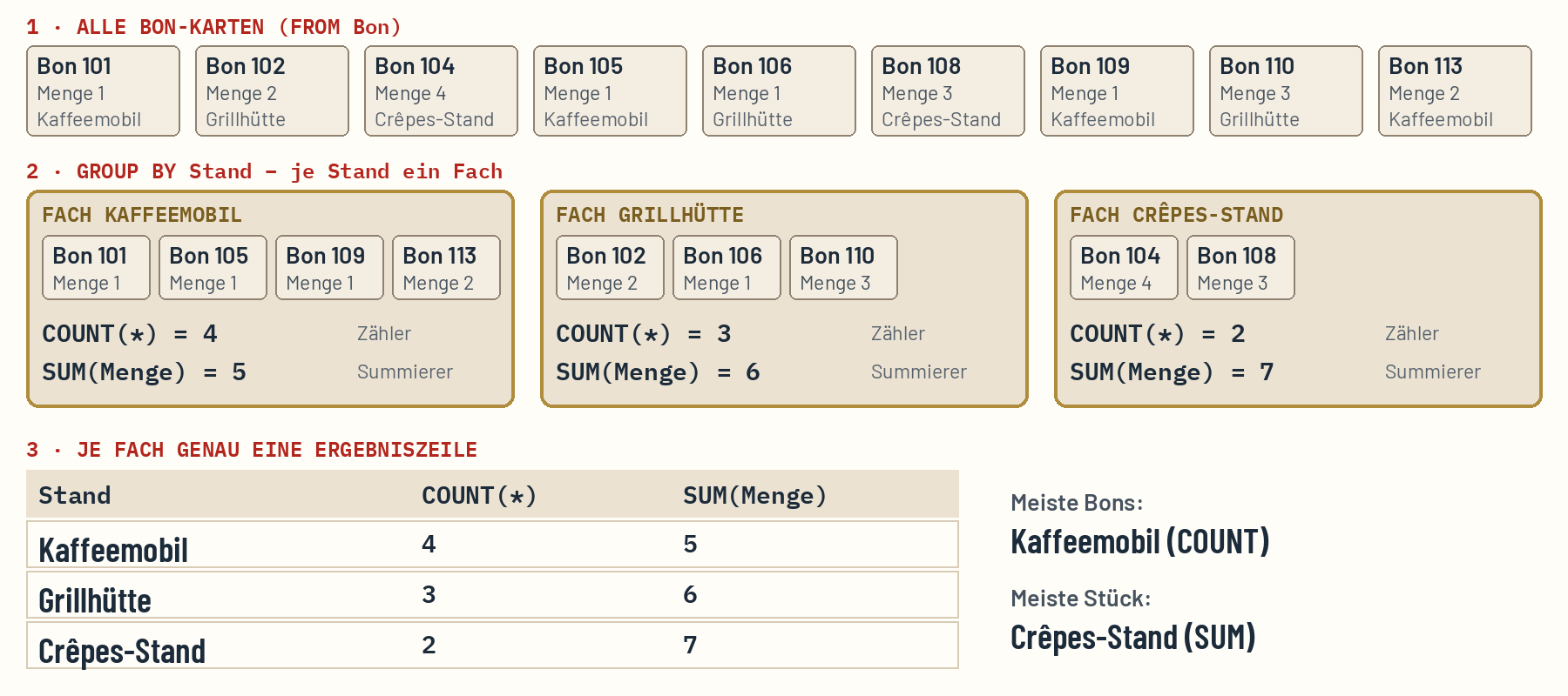

BEWEISSTÜCK 4 Die GROUP-BY-Regel – und nach dem Schlüssel gruppieren
GROUP-BY-Regel: Jede Spalte im SELECT ist entweder aggregiert oder steht in GROUP BY. Gruppiert wird nach dem Schlüssel; Namen kommen zusätzlich in GROUP BY, damit sie ausgegeben werden dürfen. Beispiel: Wie viele Schichten hatte jede Person?
SELECT Helfer.HelferNr, Helfer.Vorname, Helfer.Nachname,
COUNT(*) AS Schichten
FROM Helfer, Schicht
WHERE Helfer.HelferNr = Schicht.HelferNr
GROUP BY Helfer.HelferNr, Helfer.Vorname, Helfer.Nachname
ORDER BY Schichten DESC, Helfer.HelferNr;
HelferNr | Vorname | Nachname | Schichten
33 | Enno | Kolthoff | 4
35 | Arne | Thölken | 4
40 | Mats | Vosgerau | 4
… | … | … | …

ERMITTLER-NOTIZ Läuft ≠ richtig
SQLite führt auch Abfragen aus, die die GROUP-BY-Regel verletzen – und zeigt dann einen zufälligen Wert aus dem Fach. Im Abitur und in der Datendetektei gilt die Regel streng. Und: Am Stadtfest halfen zwei Personen mit genau demselben Namen – wer nur nach dem Namen gruppiert, legt sie in ein Fach.

Ermittlungsaufträge
NR. | STUFE | ORT | AUFTRAG
1 | ★☆☆ | PAPIER | Frauke Melchers hat vier Fragen. Gib jeweils die passende Aggregatfunktion mit Spalte an und begründe bei b), warum COUNT hier nicht reicht.  ​
  Frage des Festausschusses | Aggregatfunktion (Spalte)
  a) Wie viele Helferinnen und Helfer sind beim TuS gemeldet?
  b) Wie viele Waffeln wurden verkauft?
  c) Wann begann die früheste Schicht?
  d) Was kostet ein Produkt des Crêpes-Stands im Durchschnitt?
2 | ★☆☆ | PAPIER | Die Bons 400 bis 404 enthalten diese acht Positionen. Gib das Ergebnis der Abfrage an (Reihenfolge egal). Bilde dazu in Gedanken Fächer.  SELECT BonNr, COUNT(*) AS Positionen, SUM(Menge) AS Stueck  FROM Position  WHERE BonNr BETWEEN 400 AND 404  GROUP BY BonNr;
  ↑BonNr | ↑ProduktNr | Menge
  400 | 19 | 3
  400 | 20 | 1
  401 | 14 | 3
  401 | 15 | 2
  402 | 21 | 3
  403 | 4 | 0
  404 | 8 | 0
  404 | 9 | 3
  BonNr | Positionen | Stueck
3 | ★★☆ | LAB | Wie teuer ist ein Produkt im Durchschnitt – getrennt nach der Art des Standes (Essen, Getränke, …)? Entwirf die Abfrage, prüfe sie in der Konsole und notiere das Ergebnis.  ​  ​  ​  ​
4 | ★★☆ | PAPIER | Alle drei Abfragen laufen in SQLite. Prüfe jede auf die GROUP-BY-Regel. Markiere die Spalte, die gegen die Regel verstößt, und korrigiere die fehlerhaften Abfragen.  a)  SELECT Stand.Name, Stand.Platz, COUNT(*) AS Bons  FROM Stand, Bon  WHERE Stand.StandNr = Bon.StandNr  GROUP BY Stand.StandNr, Stand.Name;  b)  SELECT Helfer.Verein, COUNT(*) AS Personen  FROM Helfer  GROUP BY Helfer.Verein;  c)  SELECT Bon.Zahlart, Bon.Zeitpunkt, COUNT(*) AS Bons  FROM Bon  GROUP BY Bon.Zahlart;  ​  ​  ​
5 | ★★★ | PAPIER | Juri will den Umsatz je Person berechnen und schreibt die folgende Abfrage. Sie hält die GROUP-BY-Regel ein. Erkläre, warum sie trotzdem zu falschen Ergebnissen führen kann, und gib an, wie GROUP BY richtig lauten muss.  SELECT Helfer.Nachname,  SUM(Position.Menge * Produkt.Preis) AS Umsatz  FROM Helfer, Bon, Position, Produkt  WHERE Helfer.HelferNr = Bon.HelferNr  AND Bon.BonNr = Position.BonNr  AND Position.ProduktNr = Produkt.ProduktNr  GROUP BY Helfer.Nachname;  ​  ​  ​  ​

ABI-ECKE Im Stil des Abiturs
Gegeben ist die Datenbank Stadtfest (Relationenschema siehe Beweisstück 1 sowie Stand(StandNr, Name, Art, Platz)). Entwerfen Sie eine SQL-Abfrage, die für jeden Stand die Standnummer, den Namen und die Anzahl der dort verkauften Produkte (Stückzahl) ausgibt. [4 BE]
​
​
​
​
​

SPUR IM LAB Ermittlung 3.1 „Kassensturz“
Aufgaben: Einstieg A3-E1-04 (Sortierfächer), dann A3-E1-01 … A3-E1-08 · Cold Case A3-E1-CC · Werkzeug: Sortierfächer (aus jeder Konsole aufrufbar)

COLD CASE · OHNE PUNKTE Kartenzahler
Welcher Anteil der Bons wurde mit Karte bezahlt? Überlege, wie du das mit zwei Abfragen ermitteln kannst, notiere beide und beschreibe, wie du aus den beiden Ergebnissen den Anteil berechnest.
​
​
​
​

